经典面试题
- 谈谈你对MVC的认识和理解。
- 请写出如下程序的输出结果：
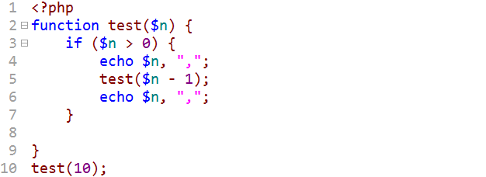

- 什么是静态变量，它有何特点？
- 如何把$a = '123'转成整型123，至少列出两种方法？
- 请列出常用的10个字符串处理函数。
- 请列出常用的10个数组处理函数。
- __autoload()函数是如何运作的？
- 执行如下代码，输出结果是：
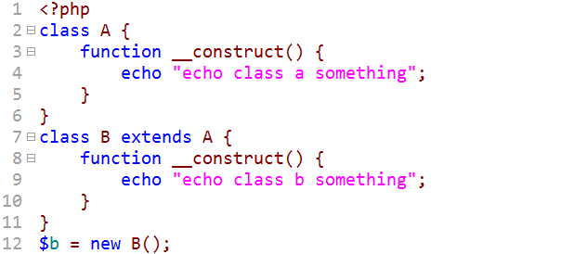

- 什么是面向对象编程，它有哪些好处？
- 以下代码会产生什么问题，如何解决？
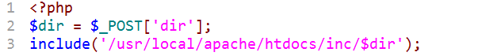

- 如何实现无限分类？
- 如何防止sql注入？
- 左连接和内连接有何区别？
- 谈谈你最得意的一个项目，在做项目的时候要注意什么，遇到了哪些问题，又是如何解决的？

